热稳定性测量方法不同会导致区间不同，这可能是比赛更关注排序而非绝对值的原因

天然蛋白质大部分至少Tm大于30度

每个物种的最适生长温度在该物种蛋白质Tm分布曲线左侧

在细胞内和溶液中的蛋白质Tm值有相关性但不完全一致

蛋白质序列长度与Tm值呈现弱负相关

**嗜热生物的Polar amino acid frequency(S, T, Y, N, Q)更低**

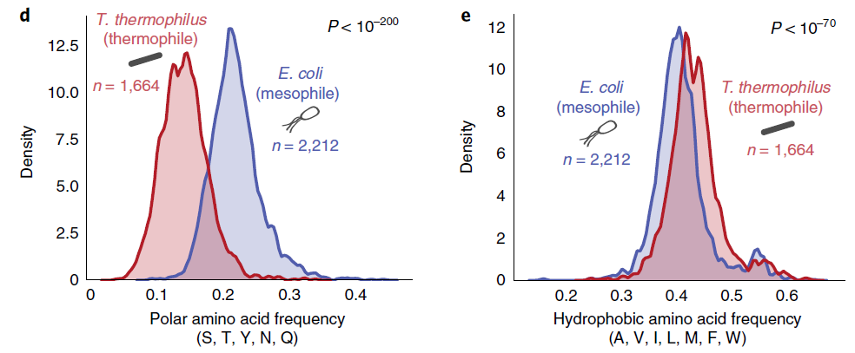

在骨架位置的hydrophobic amino acid 更高，可以增加Tm

Tm值跟二级结构（helix，strand）的比例没有太大关系

Disorder content跟Tm值呈弱负相关

蛋白质序列越保守，Tm值越保守

Reference：

Meltome atlas—thermal proteome stability across the tree of life, Nature Methods, 2020